**요구사항 분석 보고서**

**1. 회원관리**

- 회원가입

: React로 구현된 웹사이트에서 회원가입을 위한 정보 입력 후 Mysql DB 내 User 테이블에

회원정보 저장 (아이디,비밀번호,이름,나이,성별)

- 로그인

: 회원가입 시 입력했던 아이디, 비밀번호 입력 후 로그인 -> 입력 값과 DB 내에 회원정보

데이터 비교

- 회원탈퇴

: 로그인 상태에서 회원탈퇴 버튼을 클릭 후 비밀번호를 입력

-> DB내에 정보와 일치 시 회원탈퇴 완료

- 분석 기록

: 과거의 분석되었던 해당 회원 DB에 저장되어 있는 기록을 다시 불러온다. (날짜별로 정렬)

**2. 걸음걸이 분석**

- 동영상 업로드

: web에서 분석하기 버튼을 클릭 후 동영상 업로드 컴포넌트를 통해 .mp4 파일 업로드 후

DB 저장

- AI 분석

: 업로드 된 동영상을 OpenCV의 Open Pose를 활용하여 사용자 관절(KeyPoints)에 Skeleton

처리 후 상관관계를 분석하여 걸음걸이 간 문제점 파악

**- Pose estimation**

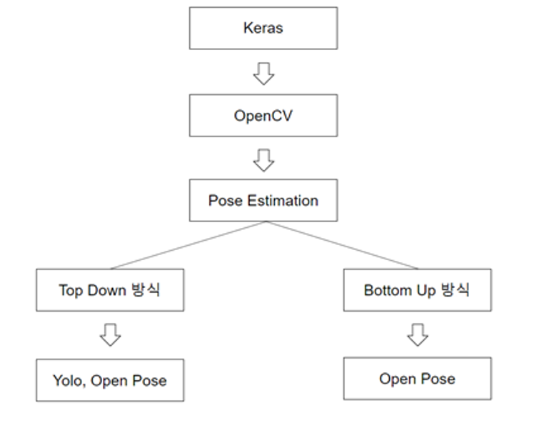

Pose estimation이란 사람의 신체 관절인 KeyPoints가 어떻게 구성되어 있는지 위치를 측정(Localization)하고 추정(Estimation)하는 문제입니다. 컴퓨터 비전에는 이 밖에도 여러 분야가 속해

있지만 저희 프로젝트의 가장 큰 요인은 사용자의 걸음걸이를 분석하는 것이기 때문에

Pose estimation을 사용하기로 하였으며, 이는 크게 두 가지 Top Down 방식과 Bottom Up방식으로 나뉩니다.

**· Top Down방식**

: 영상이나 이미지에서 사람을 Detection하고, Bounding Box 내부에서 포즈를 추정하는 방식입니다. 예를 들어, Yolo 알고리즘을 사용해 객체 탐지를 한 뒤 OpenPose를 활용하여 Bounding Box 내부에서 관절을 Key Points로 나타내어 Skeleton 처리를 하게 됩니다.

*한계점

: Detection이 항상 선행되어야 하므로 시간이 오래 걸리며, 사람이 다수일 경우 Detection된 사람마다 포즈를 추정하기 때문에 느립니다.

**· Bottom Up방식**

:영상이나 이미지에 포함된 사람의 KeyPoints를 모두 추정하고 KeyPoints간의 상관관계를 분석하여 포즈를 추정하는 방식입니다.

**- 데이터셋 별 Key Points 비교**

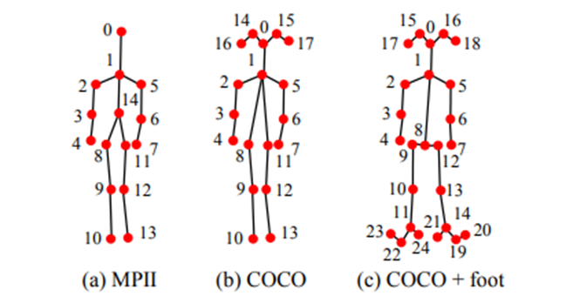

**- 데이터셋**

Pose Estimation에서 사람의 자세를 추정하기 위해 어떤 데이터셋을 사용함에 따라 관절을 나타내는 KeyPoint와 더불어 성능도 달라집니다. 대표적인 데이터셋으로 MPII, COCO, LSP 등이 있습니다.

**\* MPII**

: 15개의 Key Points가 있으며 약 4만 명의 인물이 포함된 2만5천 장의 이미지로 구성되어

있습니다. 각 이미지에는 관절 좌표뿐 아니라 신체 부분 폐색 등 410개의 활동 레이블링이

제공됩니다.

**\* COCO**

: 18개의 Key Points가 있으며 32만5천 장의 이미지로 구성되어 있습니다.

**\* LSP**

: 14개의 Key Points가 있으며 스포츠 경기 중인 이미지를 수집하여 단일인물로 만든

데이터셋으로 1만장의 이미지로 구성되어 있습니다.

**3. 결과에 대한 시각화**

- 애니메이션

: Skeleton 처리 과정에서 얻게 된 사용자의 관절 정보로 Unity 3D Animation을 이용하여

사용자 걸음걸이와 올바른 걸음걸이의 비교에 관한 직관적 시각화

**4. 웹 서비스**

: 사용자 입장에서 정보들을 받아들이기 쉽도록 구현한 기능들의 LayOut 최적화